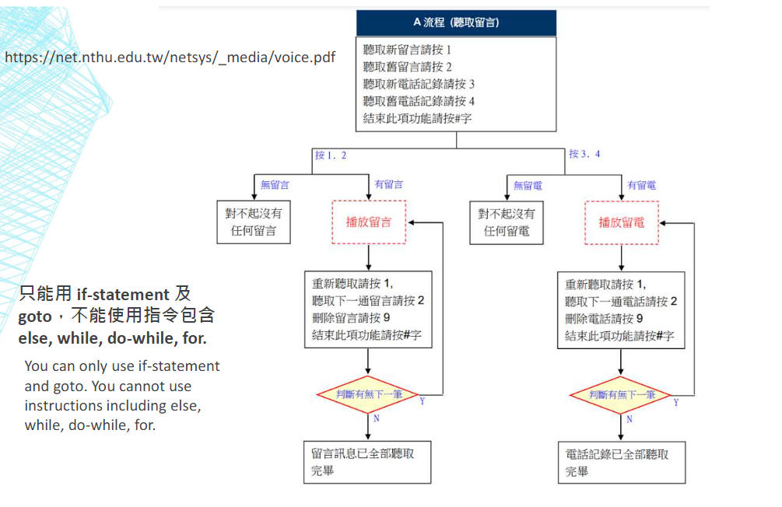https://net.nthu.edu.tw/netsys/_media/voice.pdf

Loop

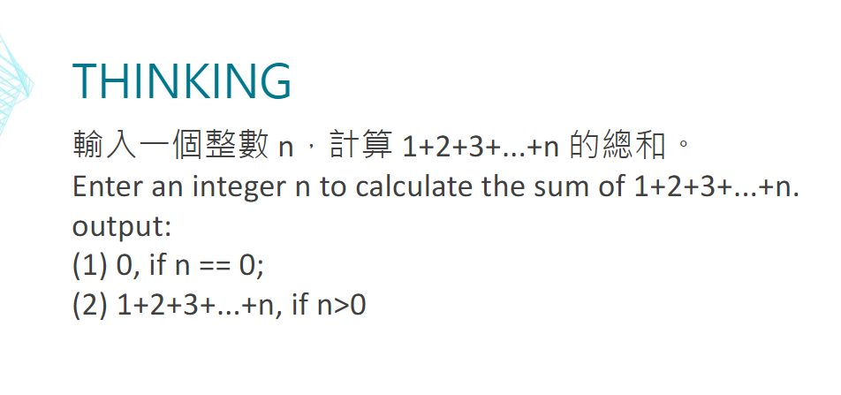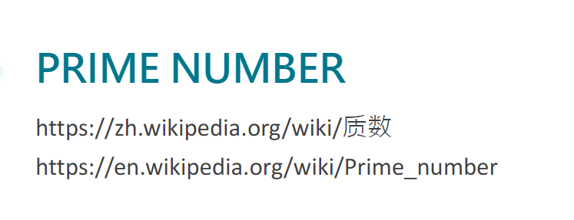

https://zh.wikipedia.org/wiki/质数<https://en.wikipedia.org/wiki/Prime_number>

Nest loop

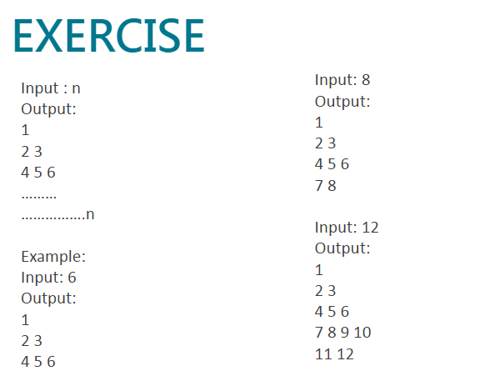

Break coutinue

